FUNDAMENTOS DE LA PROGRAMACIÓN PRÁCTICA 4



**GRUPO 40 |** Daniel Atanasov y Raúl Sanz(turno de los miércoles)

**PRACTICA 4 |** Vectores, Matrices y Registros

**PROFESORA |** María del Pilar Grande González

ÍNDICE

1. Registros y estructura base del programa

1.1. Subprograma registrarLibros()

1.2. Subprograma registarUsuarios()

1.3. Subprograma registrarPrestamos()

1.4. Menú

1. Opción 1: Listado de libros

2.1. Subprograma listadoLibros()

1. Opción 2: Listado de usuarios

3.1. Subprograma listadoUsuarios()

1. Opción 3: Informe de préstamos

4.1. Subprograma listadoPrestamos()

1. Opción 4: Libro más prestado

5.1. Subprograma mostrarLibroMasPrestado()

1. Opción 5: Total de préstamos por usuario

6.1. Subprograma prestamosTotalesUsuario()

1. Opción 6: Año de publicación del libro

7.1. Subprograma anoLibro()

1. Opción 7: Usuario con menos préstamos

8.1. Subprograma minPrestamos()

1. Dibujo de las estructuras de datos diseñadas
2. Diagrama de descomposición modular

1. REGISTROS

Lo primero que hace el programa es ejecutar los siguientes subprogramas:

* 1. REGISTRO LIBROS

Nombre del subprograma: registrarLibros().

Parámetros de E/: no tiene

Parámetors de S/: los datos de título, autor (cadenas de caracteres) y año de publicación (entero) de cada libro en el registro Libro; y la cantidad de libros en el entero numLibros.

Proceso: pregunta cuantos libros se quieren añadir con un máximo de 15, después, pide los datos de título, autor y año de tantos como se ha pedido. Guarda esa información en el registro Libros.

Por consola el subprograma presenta el siguiente aspecto:

* 1. REGISTRO USUARIOS

Nombre del subprograma: registrarUsuarios ().

Parámetros de E/: no tiene.

Parámetors de S/: los datos de nombre, dirección (cadenas de caracteres) y número de carnet (entero) de cada usuario en el registro Usuario; y la cantidad de usuarios en el entero numUsuarios.

Proceso: pregunta cuantos usuarios se quieren añadir con un máximo de 10, después, pide los datos de nombre, número y dirección de tantos como se ha pedido. Guarda esa información en el registro Usuario.

Por consola tiene el siguiente aspecto:

* 1. REGISTRO PRÉSTAMOS

Nombre del subprograma: registrarPrestamos ().

Parámetros de E/: los datos de nombre, dirección (cadenas de caracteres) y número de carnet (entero) de cada usuario del registro Usuario; los datos de título, autor (cadenas de caracteres) y año de publicación (entero) de cada libro del registro Libro; los números enteros numLibros y numUsuarios.

Parámetors de S/: el array bidimensional prestamos[usuarios][libros], compuesto de enteros.

Proceso: muestra usuario a usuario y, entre uno y otro, muestra el título de los libros y pregunta cuántas veces ha cogido prestado el libro ese usuario. Guarda esa información en el array préstamo.

Que tiene el siguiente aspecto por consola para cada uno de los usuarios:

* 1. Menú

Después de recabar toda esa información, muestra el siguiente menú y el usuario elige una opción:

1. Opción 1: Listado de libros

Nombre del subprograma: listadoLibros ().

Parámetros de E/: los datos de título, autor (cadenas de caracteres) y año de publicación (entero) de cada libro del registro Libro; y el número entero numLibros.

Parámetors de S/: no hay.

Proceso: muestra por pantalla una tabla que contiene todos los libros que hay en el registro, con todos los datos.

Al seleccionar esta opción se muestra por pantalla el registro de libros:

1. Opción 2: listado de usuarios

Nombre del subprograma: listadoUsuarios ().

Parámetros de E/: los datos de nombre, dirección (cadenas de caracteres) y número de carnet (entero) de cada usuario del registro Usuario; y el número entero numUsuarios.

Parámetors de S/: no hay.

Proceso: muestra por pantalla una tabla que contiene todos los usuarios que hay en el registro, con todos sus datos.

En esta opción se muestran los usuarios registrados por pantalla de la siguiente forma:

1. Opción 3: listado de préstamos

Nombre del subprograma: informePrestamos ().

Parámetros de E/: los datos de nombre, dirección (cadenas de caracteres) y número de carnet (entero) de cada usuario del registro Usuario; los datos de título, autor (cadenas de caracteres) y año de publicación (entero) de cada libro del registro Libro; los números enteros numLibros y numUsuarios; y el array bidimensional de enteros préstamos.

Parámetors de S/: no hay.

Proceso: muestra por pantalla una tabla que muestra todos los préstamos por libro que ha hecho cada usuario junto con el total de préstamos.

En esta opción se muestra por pantalla lo siguiente:

1. Opción 4: Libro más prestado

Nombre del subprograma: mostrarLibroMasPrestado ().

Parámetros de E/: los datos de título, autor (cadenas de caracteres) y año de publicación (entero) de cada libro del registro Libro; los números enteros numLibros y numUsuarios; y el array bidimensional de enteros préstamos.

Parámetors de S/: no hay.

Proceso: muestra por pantalla el título del libro que más veces ha sido prestado junto con la cantidad total de veces.

Por consola al elegir esta opción se muestra lo siguiente:

1. Opción 5: Total de préstamos por usuario

Nombre del subprograma: prestamosTotalesUsuario ().

Parámetros de E/: los datos de nombre, dirección (cadenas de caracteres) y número de carnet (entero) de cada usuario del registro Usuario; los números enteros numLibros y numUsuarios; y el array bidimensional de enteros préstamos.

Parámetors de S/: no hay.

Proceso: muestra por pantalla una tabla que contiene el nombre de cada usuario junto con el total de préstamos que ha realizado.

Al seleccionar esta opción se muestra lo siguiente por pantalla:

1. Opción 6: Año de publicación del libro

Nombre del subprograma: anoLibro ().

Parámetros de E/: los datos de título, autor (cadenas de caracteres) y año de publicación (entero) de cada libro del registro Libro; el número entero numLibros.

Parámetors de S/: no hay.

Proceso: muestra por pantalla una tabla que muestra todos los libros y pide al usuario que escoja uno, después muestra el año de publicación del libro escogido.

Se nos muestran los diferentes libros por pantalla y se nos da a escoger el índice de cuyo libro queremos conocer la fecha de publicación:

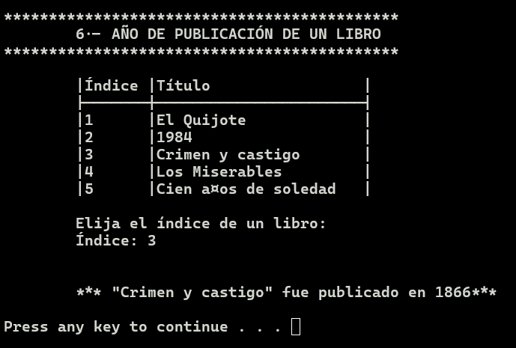

1. Opción 7: Usuario con menos préstamos

Nombre del subprograma: minPrestamos ().

Parámetros de E/: los datos de nombre, dirección (cadenas de caracteres) y número de carnet (entero) de cada usuario del registro Usuario; los números enteros numLibros y numUsuarios; y el array bidimensional de enteros préstamos.

Parámetors de S/: no hay.

Proceso: muestra por pantalla el nombre del usuario que menos préstamos ha realizado, junto con su número total de préstamos.

Se muestra lo siguiente por pantalla al seleccionar esta opción:

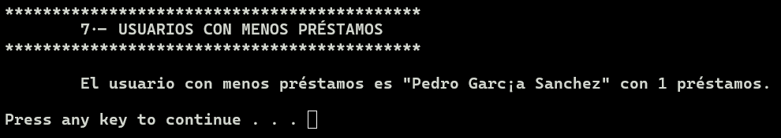

1. Dibujo de las estructuras de datos diseñadas

REGISTRO: LIBRO

|  |  |  |
| --- | --- | --- |
|  |  |  |

Título Autor Año de publicación

REGISTRO: USUARIO

|  |  |  |
| --- | --- | --- |
|  |  |  |

Nombre Número de carnet Dirección

ARRAY: PRESTAMO (filas: usuario, columnas: libro)

|  |  |  |  |  |  |  |
| --- | --- | --- | --- | --- | --- | --- |
|  | 0 | 1 | 2 | 3 | ... | 15 |
| 0 |  |  |  |  |  |  |
| 1 |  |  |  |  |  |  |
| 2 |  |  |  |  |  |  |
| 3 |  |  |  |  |  |  |
| 4 |  |  |  |  |  |  |
| ... |  |  |  |  |  |  |
| 10 |  |  |  |  |  |  |

1. Diagrama de descomposición modular

